MEDNINJA
รายการตรวจสอบการเตรียมกลับไทย
สำหรับนักศึกษาแพทย์ไทยในจีน
NL • MCQ • OSCE • ward • lab • clinical reasoning
ประโยคหลักของเล่มนี้
น้องไม่ได้เริ่มจากศูนย์ แต่น้องต้องแปลงความรู้ที่มี ให้เข้ากับข้อสอบ ภาษา และระบบ clinical ของไทย

ฉบับขยาย: ใช้ได้ทั้งก่อนการบรรยาย ระหว่างการบรรยาย และหลังการบรรยาย เพื่อวางแผนต่อกับ MedNinja

วิธีใช้เล่มนี้
เล่มนี้ออกแบบมาให้เป็นทั้งรายการตรวจสอบและสมุดวางแผนเบื้องต้นสำหรับนักศึกษาแพทย์ไทยในจีนที่กำลังคิดเรื่องกลับเข้าสู่ระบบแพทย์ไทย

เล่มนี้ช่วยอะไร
☐ เห็นภาพรวมว่าต้องเตรียมอะไรบ้างก่อนกลับไทย
☐ ประเมินช่องว่างของตัวเองในด้านความรู้ ภาษา clinical และการสอบ
☐ แยกเรื่องเอกสาร/สิทธิ์สมัคร ออกจากเรื่องการเตรียมความรู้
☐ วางลำดับการอ่านแบบไม่อ่านมั่ว
☐ ใช้เป็นจุดเริ่มต้นในการเข้ากลุ่มเรียนรู้หรือทำแบบประเมินกับ MedNinja

เล่มนี้ไม่ใช่อะไร
☐ ไม่ใช่เอกสารทางการของแพทยสภาหรือ ศ.ร.ว.
☐ ไม่ใช่การรับรองว่าสามารถสมัครสอบหรือฝึกงานได้
☐ ไม่ใช่ lecture เต็มของ NL
☐ ไม่ใช่ข้อสอบจริงหรือเฉลยข้อสอบจริง
ข้อควรระวัง
เรื่องสิทธิ์สมัคร เอกสาร กำหนดเวลา การรับรองปริญญา และเงื่อนไขการสอบ ต้องตรวจสอบประกาศล่าสุดจากหน่วยงานทางการเสมอ เพราะรายละเอียดอาจเปลี่ยนได้

สารบัญฉบับขยาย
• 1. ภาพรวมเส้นทางทางการที่ต้องตรวจสอบ
• 2. เอกสารที่ควรจัดเก็บตั้งแต่วันนี้
• 3. ทำไมไม่ควรเทียบหลักสูตรจีนทีละมหาวิทยาลัย
• 4. ช่องว่างสำคัญ 6 ด้านที่ต้องปิดก่อนกลับไทย
• 5. แบบประเมินความพร้อม 30 ข้อ
• 6. แผนเตรียมตัวตามชั้นปีและเวลาที่เหลือ
• 7. ลำดับวิชาและวิธีอ่านแบบ อ่านจากเคส
• 8. วิธีทำ MCQ และ บันทึกข้อผิด
• 9. Lab Ninja: จาก lab ไปสู่ diagnosis
• 10. Clinical pattern ที่ควรรู้ในบริบทไทย
• 11. Thai medical language และการ present case
• 12. OSCE, ward survival และการสื่อสารในทีม
• 13. แผน 30 วันและ 7 วันแรกที่เริ่มได้ทันที
• 14. แผนส่วนตัวของฉันและขั้นตอนถัดไป
• 15. หมายเหตุแหล่งข้อมูล
วิธีใช้ที่แนะนำ
ให้เริ่มจากแบบประเมินความพร้อมก่อน แล้วค่อยย้อนกลับไปดูหัวข้อที่คะแนนต่ำ เล่มนี้จะมีประโยชน์ที่สุดเมื่อใช้คู่กับการทำ แบบประเมินความพร้อม และการตั้งคำถามในกลุ่มเรียนรู้

1. ภาพรวมเส้นทางทางการที่ต้องตรวจสอบ
ก่อนอ่านหนังสือจริงจัง น้องควรแยกสองเรื่องนี้ออกจากกันให้ชัด: ความพร้อมด้านเอกสาร/สิทธิ์สมัคร และความพร้อมด้านความรู้/ทักษะ สองเรื่องนี้สำคัญทั้งคู่ แต่ต้องจัดการคนละแบบ
เรื่องทางการ | สิ่งที่ต้องเช็ก | ควรเช็กจากที่ไหน
การรับรองสถาบัน/ปริญญา | ชื่อสถาบัน รูปแบบปริญญา เงื่อนไขของผู้สำเร็จการศึกษาจากต่างประเทศ | แพทยสภา
การสมัครสอบ | คุณสมบัติ รอบสอบ เอกสาร วันปิดรับสมัคร หลักฐานวันสอบ | ศ.ร.ว. / CMATHAI
การฝึกปฏิบัติงาน | เงื่อนไขการสมัคร การจัดสรรสถานที่ Timeline และประกาศรายปี | แพทยสภา / ประกาศที่เกี่ยวข้อง
การเตรียมความรู้ | วิชาที่ต้องอ่าน วิธีทำ MCQ, OSCE, lab, ward ความพร้อม | MedNinja / แผนส่วนตัว

รายการที่ควรตรวจสอบก่อนเริ่มแผนอ่าน
☐ ชื่อมหาวิทยาลัยและปริญญาของตนเองอยู่ในสถานะที่ต้องตรวจสอบอย่างไร
☐ ต้องใช้เอกสารอะไรบ้าง เช่น transcript, certificate, course description, passport
☐ รอบสอบหรือ กำหนดเวลา ที่เกี่ยวข้องกับปีที่ตนเองจะกลับไทย
☐ เงื่อนไขของผลสอบแต่ละขั้นตอน และระยะเวลาที่ผลสอบยังใช้ได้
☐ ขั้นตอนการสมัครระบบออนไลน์และหลักฐานที่ต้องใช้ในวันสอบ
☐ ช่องทางติดต่อหน่วยงานทางการหากข้อมูลของตนเองไม่ตรงกับกรณีทั่วไป

2. เอกสารที่ควรจัดเก็บตั้งแต่วันนี้
หลายคนเริ่มเตรียมเอกสารช้าเกินไป พอกลับไทยแล้วต้องรีบหาเอกสารจากมหาวิทยาลัย ทำให้เสียเวลาและเสียสมาธิจากการอ่านหนังสือ
กลุ่มเอกสาร | ตัวอย่างที่ควรเตรียม | สถานะ
ข้อมูลส่วนตัว | Passport, Thai ID, ชื่อภาษาไทย/อังกฤษให้ตรงกัน | ☐ ยังไม่ทำ ☐ กำลังทำ ☐ ครบ
ข้อมูลการศึกษา | Transcript, certificate, graduation letter | ☐ ยังไม่ทำ ☐ กำลังทำ ☐ ครบ
รายละเอียดหลักสูตร | Course list, course description, clinical rotation record ถ้ามี | ☐ ยังไม่ทำ ☐ กำลังทำ ☐ ครบ
เอกสารแปล/รับรอง | ฉบับแปล เอกสารรับรอง สำเนาที่ต้องใช้ | ☐ ยังไม่ทำ ☐ กำลังทำ ☐ ครบ
หลักฐานการสอบ | บัญชีผู้สมัครสอบ บัตรสอบ ผลสอบเดิมถ้ามี | ☐ ยังไม่ทำ ☐ กำลังทำ ☐ ครบ

หลักคิด
เอกสารคือเรื่องที่ต้องทำแบบเป็นระบบ ส่วนความรู้คือเรื่องที่ต้องฝึกต่อเนื่อง อย่าปล่อยให้เอกสารที่ยังไม่พร้อมไปรบกวนช่วงใกล้สอบ

3. ไม่ควรเริ่มจากการเทียบหลักสูตรจีนทีละมหาวิทยาลัย
คำถามที่หลายคนอยากรู้คือ “หลักสูตรจีนต่างจากไทยตรงไหน” แต่การไล่เทียบทุกมหาวิทยาลัยโดยละเอียดอาจไม่ practical เพราะแต่ละมหาวิทยาลัยมีรายละเอียดหลักสูตร วิธีสอน และ clinical exposure ไม่เหมือนกัน

วิธีคิดที่เหมาะกว่า
ไม่ใช่จีน vs ไทย
ให้เปลี่ยนคำถามจาก “หลักสูตรไหนดีกว่า” เป็น “ความรู้และประสบการณ์ที่เรียนมา ต้องแปลงอะไรบ้างเพื่อให้เข้ากับข้อสอบและระบบ clinical ของไทย”

ไม่ควรโฟกัสแค่ | ควรโฟกัสมากกว่า
ชั่วโมงเรียน Anatomy ต่างกันกี่ชั่วโมง | น้องอธิบาย anatomy ที่ใช้ใน clinical case และข้อสอบได้หรือไม่
จีนสอนโรคนี้หรือไม่ | โรคนี้ออกในบริบทไทยแบบไหน และต้องคิด differential diagnosis อย่างไร
วิชานี้มีใน transcript หรือไม่ | ทำ MCQ แบบไทยได้ไหม และเลือก investigation/management ได้ไหม
เรียนเป็นอังกฤษหรือจีน | present case และ report lab เป็นภาษาแพทย์ไทยได้ไหม

ประโยคที่ควรจำ
น้องไม่ได้ต้องพิสูจน์ว่าหลักสูตรเดิมดีหรือไม่ดี แต่น้องต้องพิสูจน์ว่าตัวเองพร้อมต่อระบบไทยหรือยัง

4. ช่องว่างสำคัญ 6 ด้านที่ต้องปิดก่อนกลับไทย
ช่องว่าง | คำถามที่ต้องตอบให้ได้
1. ความรู้ให้ตรงกับข้อสอบไทย | ความรู้ที่เรียนมาเชื่อมกับ NL, MCQ และ clinical vignette ได้หรือยัง
2. โรคและบริบทไทย | รู้โรค high-yield ในไทย และ pattern ที่เจอใน ward/ข้อสอบหรือยัง
3. ภาษาแพทย์ไทย | อธิบาย diagnosis, differential diagnosis, lab และ management เป็นภาษาไทยได้ไหม
4. ระบบ clinical ไทย | เข้าใจ ward, OPD, ER, hierarchy และ expectation ของอาจารย์หรือยัง
5. วิธีคิดข้อสอบ | จับ clue, ตัดช้อยส์, เลือก next best step และจัดลำดับความเร่งด่วนได้ไหม
6. คำแนะนำกลับ และแผนพัฒนา | รู้ weakness ของตัวเองหรือยัง และมีแผนแก้ชัดเจนไหม

MedNinja position
MedNinja ไม่ได้สอนแค่วิชา แต่ช่วยปิดช่องว่างเหล่านี้ให้เป็นระบบ: ความรู้ - ภาษา - lab - clinical thinking - MCQ - OSCE - ward ความพร้อม

ช่องว่างที่ 1: ความรู้ที่เรียนมา vs สิ่งที่ข้อสอบไทยคาดหวัง
น้องอาจเรียนเนื้อหามาแล้ว แต่ข้อสอบไทยมักถามผ่าน clinical vignette มากกว่าการถามชื่อโรคตรง ๆ ดังนั้นต้องฝึกแปลงความรู้ให้เป็นการคิดในโจทย์

อาการของช่องว่างนี้
☐ อ่าน textbook เข้าใจ แต่ทำ MCQ ผิดบ่อย
☐ รู้ disease แต่ไม่รู้ว่าข้อสอบต้องการถาม investigation หรือ management
☐ จำ guideline ได้บางส่วน แต่ไม่รู้ว่าโจทย์กำลังถาม initial step หรือ definitive treatment
☐ อ่านแยกวิชา แต่พอเจอโจทย์ที่ผสม patho, pharma, micro แล้วหลุด

สิ่งที่ต้องฝึก
☐ อ่านโจทย์แล้วหา problem representation ให้ได้
☐ เชื่อม pathophysiology กับ symptom, sign และ lab
☐ แยก diagnosis ที่หน้าตาคล้ายกัน
☐ รู้ว่าเมื่อไหร่ต้องเลือก emergency management ก่อน investigation
☐ ทำ บันทึกข้อผิด ทุกครั้งที่ตอบผิด

ช่องว่างที่ 2: โรคและบริบทไทย
โรคพื้นฐานอาจเหมือนกันทั่วโลก แต่สิ่งที่ไทยเจอบ่อยและข้อสอบไทยนำมาถามอาจมีบริบทเฉพาะ เช่น tropical infection, thalassemia, dengue, TB และปัญหา chronic disease ที่พบบ่อย
กลุ่มอาการ | ควรนึกถึงในบริบทไทย
Fever | dengue, influenza, COVID, TB, leptospirosis, scrub typhus, malaria ตามพื้นที่, sepsis
Anemia | iron deficiency anemia, thalassemia, hemolytic anemia, anemia of chronic disease
Jaundice | viral hepatitis, biliary obstruction, hemolysis, drug-induced liver injury
Dyspnea | pneumonia, asthma/COPD, heart failure, pulmonary embolism, anemia
Altered mental status | hypoglycemia, sepsis, stroke, hepatic encephalopathy, electrolyte imbalance
Edema | heart failure, nephrotic syndrome, CKD, liver disease, hypothyroidism

คำถามสำคัญ
ไม่ใช่แค่ว่า “โรคนี้คืออะไร” แต่ต้องถามว่า “ในไทย โรคนี้มักมาในโจทย์แบบไหน และต้องแยกจากโรคอะไร”

ช่องว่างที่ 3: ภาษาแพทย์ไทย
น้องอาจรู้ disease เป็นภาษาอังกฤษหรือจีน แต่เมื่อกลับไทย ต้องสื่อสารกับอาจารย์ พี่ resident ทีม ward และคนไข้เป็นภาษาไทยแบบเป็นระบบ

สถานการณ์ที่ต้องใช้ภาษาแพทย์ไทย
☐ present case ใน ward round
☐ report CBC, LFT, RFT, ABG หรือ imaging
☐ สรุป differential diagnosis และเหตุผลที่คิดถึงแต่ละโรค
☐ อธิบาย investigation และ management plan
☐ counsel คนไข้และญาติ
☐ ตอบคำถามอาจารย์แบบสั้น ชัด และไม่หลุดประเด็น

ประโยคตั้งต้นที่ควรฝึก
• ภาพรวมของผู้ป่วยรายนี้คือ...
• Problem หลักคือ...
• ทำให้คิดถึง ... มากที่สุด เนื่องจาก...
• อย่างไรก็ตาม ต้อง rule out ... เพราะ...
• Investigation ที่ควรส่งเพิ่มเติมคือ...
• Initial management ที่สำคัญคือ...
จุดขายของการฝึกภาษา
ต่อให้ความรู้ดี แต่ถ้า present case ไม่เป็นระบบ จะทำให้ดูไม่มั่นใจทันที

ช่องว่างที่ 4: ระบบ clinical ไทยและ ward culture
การเรียน clinical ในแต่ละประเทศมีระบบต่างกัน เมื่อกลับไทย น้องต้องเข้าใจว่า ward ไทยคาดหวังอะไรจากนักศึกษาแพทย์ extern หรือ intern
บริบท | สิ่งที่ควรรู้
Ward round | ต้องรู้ข้อมูลคนไข้ก่อน round, สรุป problem list, vital signs, lab สำคัญ และ plan ล่าสุด
OPD | ต้องจับ chief complaint, red flag, chronic disease control และ follow-up plan
ER | ต้องคิดเรื่องความเร่งด่วน, ABC, shock, sepsis, stroke, ACS และ emergency management
การสื่อสารกับพี่ | รายงานสั้น ชัด มี assessment และคำถามที่ต้องการคำตอบ
การเขียน note | คิดเป็น problem-based ไม่ใช่เล่าเรื่องยาวโดยไม่มี assessment

สัญญาณว่ายังไม่พร้อมต่อ ward ไทย
☐ ไม่รู้ว่าเช้าก่อน round ต้องดู lab อะไร
☐ present case ยาวแต่ไม่มี assessment
☐ ไม่แยก active problem กับ background disease
☐ ไม่รู้ว่าเมื่อไหร่ต้อง call senior
☐ ไม่รู้คำไทยที่ใช้จริงใน ward

ช่องว่างที่ 5: วิธีคิดข้อสอบ NL
NL ไม่ใช่แค่การจำ fact แต่เป็นการจับ clue และเลือกคำตอบที่เหมาะสมที่สุดภายใต้บริบทของโจทย์

วิธีอ่านโจทย์ 6 ขั้น
ขั้น | สิ่งที่ทำ
1 | ระบุ chief problem: โจทย์กำลังเล่าเรื่องอะไร
2 | จับ clue หลัก: อายุ ระยะเวลา vital signs อาการสำคัญ lab สำคัญ
3 | สร้าง problem representation 1 ประโยค
4 | คิด differential diagnosis 2-4 โรค
5 | ดูว่าถามอะไร: diagnosis, investigation, management, complication หรือ prevention
6 | ตัดช้อยส์โดยใช้ severity, timing และ next best step

ประเภท trap ที่พบบ่อย
☐ ช้อยส์ที่ถูกทางทฤษฎี แต่ไม่ใช่ next best step
☐ ช้อยส์ที่เหมาะกับโรคคล้ายกันแต่ไม่ตรง clue
☐ ช้อยส์ที่ข้าม emergency management
☐ ช้อยส์ที่เป็น definitive test ทั้งที่ควร stabilize ก่อน
☐ ช้อยส์ที่ล่อตาม keyword แต่ไม่สัมพันธ์กับภาพรวม

ช่องว่างที่ 6: ไม่มี คำแนะนำกลับ และไม่รู้ weakness ของตัวเอง
การอ่านเองอาจทำให้ใช้เวลามาก แต่ไม่ได้แปลว่ากำลังพัฒนาในทิศทางที่ถูกต้อง น้องต้องมีวิธีวัดว่าตัวเองอ่อนตรงไหนและแก้อะไรก่อน
ถ้าไม่มี คำแนะนำกลับ | สิ่งที่ควรมีแทน
อ่านเยอะ แต่ไม่รู้คะแนนจริง | แบบประเมินความพร้อม หรือ แบบทดสอบจำลอง
ทำผิดซ้ำเรื่องเดิม | บันทึกข้อผิด ที่จัดหมวดหมู่
ไม่รู้ว่าควรอ่านอะไรก่อน | priority map ตามคะแนนและเวลาที่เหลือ
ฝึก present case คนเดียว | คำแนะนำกลับ จากรุ่นพี่หรือผู้สอน
ไม่รู้ว่าพร้อมสอบหรือยัง | แบบทดสอบจำลอง + review plan

หลักคิด
อ่านเองได้ แต่ควรมีระบบวัดผล ไม่เช่นนั้นจะขยันมากขึ้นโดยไม่รู้ว่ากำลังเข้าใกล้เป้าหมายจริงหรือไม่

5. แบบประเมินความพร้อม 30 ข้อ
ให้คะแนนตัวเอง 0-2 คะแนนต่อข้อ: 0 = ยังไม่ได้เริ่ม, 1 = พอทำได้บ้าง, 2 = ทำได้มั่นใจ รวมเต็ม 60 คะแนน

เส้นทางทางการ
☐ 0 ☐ 1 ☐ 2 ฉันรู้ว่าต้องตรวจสอบข้อมูลจากแพทยสภา/ศ.ร.ว. ที่ไหน
☐ 0 ☐ 1 ☐ 2 ฉันมีรายชื่อเอกสารที่ต้องเตรียม
☐ 0 ☐ 1 ☐ 2 ฉันรู้ กำหนดเวลา คร่าว ๆ ของตัวเอง
☐ 0 ☐ 1 ☐ 2 ฉันแยกเรื่องเอกสารออกจากเรื่องอ่านหนังสือได้
☐ 0 ☐ 1 ☐ 2 ฉันรู้ว่าควรถามใครเมื่อกรณีของฉันไม่ตรงกับคนอื่น

ความรู้และ NL
☐ 0 ☐ 1 ☐ 2 ฉันรู้วิชาที่ต้อง จัดลำดับความสำคัญ
☐ 0 ☐ 1 ☐ 2 ฉันทำ MCQ แบบ clinical vignette ได้
☐ 0 ☐ 1 ☐ 2 ฉันมี บันทึกข้อผิด
☐ 0 ☐ 1 ☐ 2 ฉันรู้ว่า วิชาที่อ่อน ของฉันคืออะไร
☐ 0 ☐ 1 ☐ 2 ฉันมีแผนอ่านรายสัปดาห์

clinical thinking
☐ 0 ☐ 1 ☐ 2 ฉัน approach fever ได้
☐ 0 ☐ 1 ☐ 2 ฉัน approach chest pain/dyspnea ได้
☐ 0 ☐ 1 ☐ 2 ฉันแยก anemia pattern ได้
☐ 0 ☐ 1 ☐ 2 ฉันเลือก investigation ตามบริบทได้
☐ 0 ☐ 1 ☐ 2 ฉันรู้ emergency red flags

lab และ ward
☐ 0 ☐ 1 ☐ 2 ฉันอ่าน CBC เบื้องต้นได้
☐ 0 ☐ 1 ☐ 2 ฉันอ่าน LFT/RFT/electrolyte เบื้องต้นได้
☐ 0 ☐ 1 ☐ 2 ฉัน approach ABG ได้
☐ 0 ☐ 1 ☐ 2 ฉันสรุป problem list ได้
☐ 0 ☐ 1 ☐ 2 ฉันรู้ว่าก่อน ward round ต้องเตรียมอะไร

ภาษาและ OSCE
☐ 0 ☐ 1 ☐ 2 ฉัน present case เป็นภาษาไทยได้
☐ 0 ☐ 1 ☐ 2 ฉัน report lab เป็นภาษาไทยได้
☐ 0 ☐ 1 ☐ 2 ฉันพูด differential diagnosis เป็นระบบได้
☐ 0 ☐ 1 ☐ 2 ฉันฝึก history taking เป็นภาษาไทยได้
☐ 0 ☐ 1 ☐ 2 ฉันรู้รูปแบบ OSCE ที่ต้องเตรียม

ความมั่นใจและระบบ
☐ 0 ☐ 1 ☐ 2 ฉันไม่อ่านมั่วตามความกังวล
☐ 0 ☐ 1 ☐ 2 ฉันรู้ ขั้นตอนถัดไป ของ 30 วันข้างหน้า
☐ 0 ☐ 1 ☐ 2 ฉันมีคนหรือกลุ่มให้ถามเมื่อหลงทาง
☐ 0 ☐ 1 ☐ 2 ฉันมีแผน แบบทดสอบจำลอง
☐ 0 ☐ 1 ☐ 2 ฉันรู้ว่าต้องแก้ weakness ไหนก่อน

แปลผลคะแนนความพร้อม
คะแนนรวม | ความหมาย | สิ่งที่ควรทำต่อ
0-20 | ยังไม่มีระบบชัดเจน หรือยังไม่รู้ว่าจะเริ่มจากไหน | เริ่มจากเส้นทางทางการ + subject priority + แบบประเมินความพร้อม
21-35 | มีความรู้บางส่วน แต่ยังไม่รู้ weak point และยังอ่านไม่เป็นระบบ | ทำแผน 30 วัน + เริ่ม MCQ + บันทึกข้อผิด + lab basics
36-48 | เริ่มพร้อม แต่ยังต้องปิดช่องว่างเฉพาะด้าน | ทำ mock quiz, ฝึก present case, ฝึก OSCE และแก้จุดผิดซ้ำ
49-60 | มีระบบดีพอสมควร | เน้น แบบทดสอบจำลอง, คำแนะนำกลับ, timing และข้อผิดพลาดระดับละเอียด

คะแนนต่ำด้านไหน ให้เริ่มที่หน้านั้น
• ทางการ/เอกสารต่ำ: กลับไปดูหน้าเอกสารและแหล่งข้อมูลทางการ
• NL ต่ำ: เริ่มจาก subject priority, MCQ method และ บันทึกข้อผิด
• clinical thinking ต่ำ: เริ่มจาก fever, anemia และ ที่พบบ่อย symptoms
• lab ต่ำ: เริ่มจาก CBC, LFT/RFT/ABG
• ภาษา/OSCE ต่ำ: เริ่มจาก case presentation และ history taking script

6. แผนเตรียมตัวตามชั้นปี
ชั้นปี/ช่วงเวลา | เป้าหมายหลัก | สิ่งที่ควรเริ่มทำ
ปี 1-2 | สร้าง foundation และภาษาแพทย์ | เก็บ physiology, pathology พื้นฐาน, medical vocabulary, เริ่มทำ MCQ เบา ๆ
ปี 3-4 | เชื่อม pre-clinical กับ clinical | เริ่ม อ่านจากเคส study, micro/pharma/patho, lab interpretation, ที่พบบ่อย symptoms
ปี 5-6 | เปลี่ยนความรู้เป็นคะแนนและความพร้อมต่อ ward | MCQ จริงจัง, mock quiz, Thai case presentation, OSCE basics, ward survival
ใกล้จบ/จบแล้ว | ปิด weakness และจัดการ กำหนดเวลา | แบบทดสอบจำลอง, บันทึกข้อผิด, document check, personal study plan, คำแนะนำกลับ

หลักคิดตามชั้นปี
ยิ่งเริ่มเร็ว ยิ่งไม่ต้อง sprint ตอนท้าย แต่ถึงเริ่มช้า ก็ยังวางระบบได้ถ้ารู้ว่าต้องตัดอะไรและแก้อะไรก่อน

แผนเตรียมตัวตามเวลาที่เหลือ

ถ้ามีเวลา 12 เดือนขึ้นไป
☐ สร้าง foundation: pathology, pharmacology, microbiology, physiology
☐ เริ่ม MCQ habit สัปดาห์ละ 2-3 ครั้ง
☐ เริ่ม บันทึกข้อผิด ตั้งแต่แรก
☐ ฝึก lab interpretation พื้นฐาน
☐ สะสมคำศัพท์ภาษาแพทย์ไทย

ถ้ามีเวลา 6 เดือน
☐ เปลี่ยนเป็น อ่านจากเคส review
☐ ทำ MCQ สม่ำเสมอและทบทวนข้อผิด
☐ เน้น fever, chest pain, dyspnea, abdominal pain, jaundice, anemia
☐ เริ่ม present case ภาษาไทย
☐ ทำ mock quiz ทุก 2-4 สัปดาห์

ถ้ามีเวลา 3 เดือน
☐ ทำ แบบทดสอบจำลอง
☐ แก้ weak point ที่มี impact สูง
☐ ทบทวน ที่พบบ่อย trap
☐ ฝึก OSCE และ communication
☐ หยุดเปิด แหล่งอ่าน ใหม่มากเกินไป

ถ้ามีเวลา 1 เดือน
☐ review บันทึกข้อผิด
☐ repeat high-yield topics
☐ ซ้อม timing
☐ นอนและจัด routine
☐ ไม่อ่านมั่วตาม panic

7. ลำดับวิชาที่ควรจัดระบบ
กลุ่ม | วิชา/หัวข้อ | เหตุผล
ฐานสำคัญ | Pathology, Pharmacology, Microbiology, Physiology, Immunology basics | ใช้เชื่อม clinical vignette และอธิบายกลไกโรค
clinical core | Medicine, Surgery, Pediatrics, OB-GYN, Emergency medicine | ใช้ทำโจทย์ diagnosis, investigation, management
มักถูกมองข้าม | Preventive medicine, ethics/law, public health, psychiatry, family medicine | ออกสอบและใช้ในระบบไทยมากกว่าที่หลายคนคาด
ทักษะเฉพาะ | lab interpretation, OSCE, Thai medical language, ward survival | เป็นจุดที่เด็กต่างประเทศมักไม่เคยฝึกเป็นระบบ

วิชาที่ควรถามตัวเอง
☐ วิชาไหนอ่านแล้วเข้าใจ แต่ทำโจทย์ไม่ได้
☐ วิชาไหนรู้ fact แต่ไม่รู้ clinical application
☐ วิชาไหนไม่เคยได้ฝึกเป็นภาษาไทย
☐ วิชาไหนทำผิดซ้ำใน บันทึกข้อผิด
☐ วิชาไหนมีผลกับคะแนนมากและแก้ได้เร็ว

วิธีอ่านแบบ อ่านจากเคส
การอ่านแยกวิชาอย่างเดียวอาจไม่พอ น้องควรฝึกอ่านผ่านอาการหรือ problem ที่คนไข้มาด้วย แล้วค่อยเชื่อมกลับไปที่ pre-clinical และ management
อาการตั้งต้น | ต้องเชื่อมกับอะไร
Fever | microbiology, immunology, CBC, LFT, sepsis, antibiotics, dengue warning signs
Chest pain | cardiology, ECG, cardiac markers, ACS, pulmonary embolism, aortic dissection
Dyspnea | respiratory, cardiology, anemia, ABG, CXR, emergency management
Jaundice | hepatology, hemolysis, bilirubin pattern, LFT, imaging
Anemia | CBC, RBC indices, iron study, thalassemia, hemolysis, chronic disease
Altered mental status | glucose, electrolyte, sepsis, CNS infection, stroke, toxicology

สูตรอ่าน 1 เคส
อาการ - red flag - differential diagnosis - investigation - management - complication - prevention - จุดที่ข้อสอบชอบหลอก

8. วิธีทำ MCQ แบบไม่อ่านมั่ว

ก่อนดูช้อยส์ ให้ตอบ 4 อย่างในใจ
☐ คนไข้มี problem representation ว่าอะไร
☐ โรคที่น่าจะเป็นอันดับ 1 คืออะไร
☐ มีโรคอันตรายที่ต้อง rule out ไหม
☐ โจทย์กำลังถาม diagnosis, investigation, management หรือ prevention

หลังดูช้อยส์ ให้ตัดด้วย 4 คำถาม
☐ ช้อยส์นี้ถูกโรคไหม
☐ ถูก timing ไหม
☐ ปลอดภัยที่สุดในบริบทนี้ไหม
☐ เป็น next best step จริงไหม
หลักคิด
หลายข้อไม่ได้แพ้เพราะไม่รู้โรค แต่แพ้เพราะเลือก step ที่ผิดเวลา เช่น เลือก definitive investigation ทั้งที่คนไข้ต้อง stabilize ก่อน

ตัวอย่างตารางคิด
ข้อมูลในโจทย์ | ความหมาย | ผลต่อคำตอบ
BP ต่ำ + fever + altered mental status | คิดถึง sepsis/shock | management เร่งด่วนมาก่อน test บางอย่าง
MCV ต่ำ + RBC count สูง | คิดถึง thalassemia trait มากขึ้น | อย่าคิดแค่ iron deficiency
Chest pain + ECG change | คิดถึง ACS | ต้องรู้ initial management และ marker

ตาราง บันทึกข้อผิด
ทุกข้อที่ผิดควรถูกเปลี่ยนเป็นข้อมูล ไม่ใช่ความรู้สึกว่า “เราไม่เก่ง” ให้กรอกว่าเราผิดเพราะอะไรและจะแก้อย่างไร
วันที่ | หัวข้อ | ทำไมผิด | วิธีแก้ | ทวนแล้ว
____ | ____ | ☐ ไม่รู้เนื้อหา ☐ อ่านโจทย์พลาด ☐ ตัดช้อยส์ผิด ☐ ไม่รู้ ขั้นตอนถัดไป | ____ | ☐
____ | ____ | ☐ ไม่รู้เนื้อหา ☐ อ่านโจทย์พลาด ☐ ตัดช้อยส์ผิด ☐ ไม่รู้ ขั้นตอนถัดไป | ____ | ☐
____ | ____ | ☐ ไม่รู้เนื้อหา ☐ อ่านโจทย์พลาด ☐ ตัดช้อยส์ผิด ☐ ไม่รู้ ขั้นตอนถัดไป | ____ | ☐
____ | ____ | ☐ ไม่รู้เนื้อหา ☐ อ่านโจทย์พลาด ☐ ตัดช้อยส์ผิด ☐ ไม่รู้ ขั้นตอนถัดไป | ____ | ☐

วิธี review บันทึกข้อผิด
☐ ทุก 7 วัน: ดูว่าผิดเรื่องเดิมซ้ำไหม
☐ ทุก 14 วัน: เลือก 3 หัวข้อที่ผิดบ่อยสุดมาแก้
☐ ทุก 30 วัน: ทำ mock quiz เพื่อดูว่าข้อผิดเดิมลดลงหรือไม่

9. Lab Ninja: CBC ที่ต้องอ่านให้เป็น
ข้อสอบและ ward ไม่ได้บอก diagnosis ตรง ๆ เสมอไป แต่ให้ pattern ของ lab มาให้น้องคิดต่อ CBC จึงเป็นจุดเริ่มต้นที่สำคัญมาก
Pattern | คิดถึงอะไร
Microcytic anemia | iron deficiency anemia, thalassemia, anemia of chronic disease
Normocytic anemia | acute blood loss, hemolysis, chronic disease, CKD
Macrocytic anemia | B12/folate deficiency, liver disease, alcohol, drug, marrow disease
Fever + thrombocytopenia | dengue, sepsis, drug, viral infection, marrow suppression
Leukocytosis + neutrophilia | bacterial infection, stress response, steroid effect
Pancytopenia | marrow failure, leukemia, hypersplenism, severe infection, drug

Microcytic anemia ในไทย
ถ้าเห็น MCV ต่ำ อย่าคิดเฉพาะ iron deficiency anemia ต้องนึกถึง thalassemia โดยดู RBC count, RDW, ferritin และบริบทครอบครัว/ประชากรด้วย

Lab Ninja: LFT, RFT, electrolyte, ABG, UA
Lab | คำถามที่ต้องตอบให้ได้
LFT | เป็น hepatocellular หรือ cholestatic pattern? bilirubin เป็น direct หรือ indirect?
RFT | เป็น AKI หรือ CKD? มี electrolyte abnormality ที่ต้องแก้ด่วนไหม?
Electrolyte | Na/K/Ca ผิดปกติระดับไหน มีอาการไหม ต้องแก้เร็วแค่ไหน?
ABG | pH เป็น acidemia/alkalemia? primary process คืออะไร? compensation เหมาะสมไหม?
UA | มี protein, blood, WBC, nitrite, cast หรือ glucose/ketone ไหม?
Coagulation | PT/aPTT/platelet pattern ชี้ไปที่ liver disease, DIC, anticoagulant หรือ factor deficiency ไหม?

แบบฝึกคิดจาก lab
☐ Lab นี้บอก problem อะไร
☐ มี emergency หรือ red flag ไหม
☐ เชื่อมกับ clinical picture ได้ไหม
☐ ต้อง repeat, confirm หรือส่ง test เพิ่มไหม
☐ management ที่ต้องทำก่อนผล confirm คืออะไร

10. Clinical pattern: Fever in Thailand
Fever เป็นหัวข้อที่เชื่อมหลายวิชาและออกสอบได้หลายมุม ทั้ง microbiology, immunology, medicine, pediatrics, emergency และ public health

โครงสร้างการคิด
☐ ระยะเวลาไข้: acute, subacute, chronic
☐ Exposure: travel, animal, water, forest, contact, mosquito, sexual exposure
☐ Localizing symptoms: cough, urinary symptoms, abdominal pain, rash, CNS symptoms
☐ Vital signs และ shock
☐ CBC pattern: WBC, platelet, hematocrit
☐ LFT/RFT/electrolyte pattern
☐ Red flags และ need for admission

Differential diagnosis ที่ควรนึกถึง
• dengue
• influenza/COVID
• TB
• leptospirosis
• scrub typhus
• malaria ตามพื้นที่
• sepsis
• UTI/pneumonia
• meningitis/encephalitis เมื่อมี clue
ข้อสอบมักถามอะไร
ไม่ใช่แค่ถามชื่อโรค แต่อาจถาม warning sign, investigation, fluid management, complication หรือโรคที่ต้อง rule out

Clinical pattern: Anemia และ microcytosis
Anemia เป็นหัวข้อที่เหมาะมากสำหรับฝึกเชื่อม lab กับ clinical reasoning เพราะต้องใช้ CBC, RBC indices, reticulocyte, iron study, smear และประวัติร่วมกัน
คำถาม | สิ่งที่ต้องดู
ซีดจริงไหม | Hb/Hct เทียบกับอายุ เพศ และ clinical context
MCV เป็นอะไร | microcytic, normocytic, macrocytic
bone marrow response เป็นอย่างไร | reticulocyte สูงหรือต่ำ
มี hemolysis ไหม | bilirubin, LDH, haptoglobin, smear, DAT ตามบริบท
เสียเลือดไหม | GI bleeding, menstruation, trauma
มี chronic disease หรือ genetic disease ไหม | CKD, inflammation, thalassemia, G6PD

IDA vs thalassemia trait เบื้องต้น
ลักษณะ | IDA | Thalassemia trait
MCV | ต่ำ | ต่ำมากได้
RBC count | มักต่ำ/ปกติ | มักค่อนข้างสูง
RDW | มักสูง | อาจปกติหรือสูงเล็กน้อย
Ferritin | ต่ำ | มักไม่ต่ำถ้าไม่มี iron deficiency ร่วม
Confirm | iron study/response to treatment | Hb analysis ตามบริบท

11. Thai medical language: present case ให้เป็นระบบ
เป้าหมายไม่ใช่พูดให้ยาว แต่พูดให้คนฟังเห็นภาพคนไข้และเห็นวิธีคิดของเรา

โครงสร้าง 60 วินาที
☐ เพศ/อายุ
☐ Chief complaint
☐ Key history
☐ Relevant physical exam
☐ Key lab/imaging
☐ Problem representation
☐ Differential diagnosis
☐ Initial plan

แบบประโยค
ประโยคตัวอย่าง
ผู้ป่วยรายนี้มี ___ ร่วมกับ ___ ทำให้คิดถึง ___ มากที่สุด เนื่องจาก ___ แต่อย่างไรก็ตามต้อง rule out ___ เพราะ ___ โดย investigation ที่ควรส่งคือ ___ และ initial management คือ ___

ตัวอย่าง fever
ผู้ป่วยชายอายุ 20 ปี มาด้วยไข้สูง 3 วัน ร่วมกับปวดศีรษะ ปวดเมื่อยตามตัว ไม่มีไอ ไม่มีปัสสาวะแสบขัด ตรวจร่างกาย vital signs stable ไม่มี neck stiffness ผล CBC พบ thrombocytopenia และ hematocrit เริ่มสูงขึ้น ภาพรวมคิดถึง acute febrile illness โดย differential หลักคือ dengue fever แต่ยังต้องพิจารณา sepsis, leptospirosis และ scrub typhus ตามประวัติเสี่ยงและอาการร่วม

12. OSCE และการสื่อสารกับคนไข้
OSCE ไม่ได้วัดแค่ความรู้ แต่ดูว่าทำเป็น พูดเป็น มีลำดับ และปลอดภัยหรือไม่
ประเภทสถานี | สิ่งที่ต้องเตรียม
History taking | open question, focused question, red flags, ICE/concern, summarize
Physical examination | แนะนำตัว ขออนุญาต ล้างมือ ตรวจเป็นลำดับ สรุปผล
Counseling | ใช้ภาษาคนไข้เข้าใจง่าย ตรวจความเข้าใจ และให้ safety net
Emergency | ABC, call for help, monitor, IV access, initial management
Interpretation | อ่าน lab/ECG/imaging แล้วสรุป clinical meaning
Management planning | จัดลำดับ immediate, short-term, long-term plan

ประโยค safety net
• ถ้ามีอาการเหนื่อยมากขึ้น เจ็บหน้าอก ซึมลง หรือเลือดออกผิดปกติ ให้รีบกลับมาโรงพยาบาลทันที
• เดี๋ยวผม/หนูขอสรุปสิ่งที่เราคุยกันอีกครั้ง เพื่อให้มั่นใจว่าเข้าใจตรงกันนะครับ/ค่ะ

Thai ward survival checklist

ก่อน ward round
☐ รู้ diagnosis และ active problems ของคนไข้
☐ ดู vital signs ล่าสุด
☐ ดู intake/output หรือ urine output ถ้าเกี่ยวข้อง
☐ ดู lab ใหม่และ lab ที่ผิดปกติสำคัญ
☐ รู้ medication สำคัญและ antibiotic day
☐ รู้ plan เดิมและผล investigation ที่รออยู่

ระหว่าง round
☐ present สั้นและเป็นระบบ
☐ ไม่อ่านทุกอย่างจาก chart โดยไม่สรุป
☐ ตอบว่าไม่แน่ใจได้ แต่ต้องบอกว่าจะไปหาข้อมูลต่อ
☐ จด order และสิ่งที่ต้อง follow-up
☐ ถามเมื่อไม่เข้าใจเพื่อป้องกันความผิดพลาด

หลัง round
☐ update problem list
☐ follow lab/imaging
☐ แจ้ง senior ถ้ามี red flag
☐ เตรียมข้อมูลสำหรับวันถัดไป

13. แผน 30 วันที่เริ่มได้ทันที
สัปดาห์ | เป้าหมาย | สิ่งที่ต้องทำ
สัปดาห์ 1 | รู้สถานะตัวเอง | ตรวจ เส้นทาง, จัดเอกสาร, ทำ แบบประเมินตนเอง, เลือก วิชาที่อ่อนs
สัปดาห์ 2 | เริ่ม foundation | อ่าน 2 วิชาหลัก, ทำ MCQ 40-60 ข้อ, เริ่ม บันทึกข้อผิด
สัปดาห์ 3 | เริ่ม clinical thinking | เลือก fever/chest pain/dyspnea/anemia, ฝึก DDx + investigation + management
สัปดาห์ 4 | เริ่มภาษาและ คำแนะนำกลับ | ฝึก present case 1-2 cases, ทำ mini mock, สรุป weakness และแผนเดือนถัดไป

เป้าหมายหลัง 30 วัน
☐ รู้ว่าตัวเองอ่อนอะไรจริง ๆ
☐ มี บันทึกข้อผิด แรก
☐ มีแผนอ่าน 8-12 สัปดาห์ถัดไป
☐ เริ่มทำ MCQ แบบมีระบบ
☐ present case เบื้องต้นเป็นภาษาไทยได้อย่างน้อย 1 case

7 วันแรก: เริ่มแบบไม่รอให้พร้อม
วัน | ภารกิจ
วันที่ 1 | ทำแบบประเมินความพร้อม 30 ข้อ และจดคะแนนรวม
วันที่ 2 | ลิสต์เอกสารที่ต้องตรวจสอบ และ source ทางการที่ต้องเปิดดู
วันที่ 3 | เลือก วิชาที่อ่อนs 2 วิชา และหา แหล่งอ่าน หลักเพียง 1-2 แหล่ง
วันที่ 4 | ทำ MCQ 20 ข้อ และเริ่ม บันทึกข้อผิด
วันที่ 5 | ฝึก CBC microcytic anemia และ fever + thrombocytopenia
วันที่ 6 | เขียน present case template 1 case เป็นภาษาไทย
วันที่ 7 | สรุปว่าต้องการความช่วยเหลือด้านไหน และเข้ากลุ่มเรียนรู้/ทำ แบบประเมินความพร้อม

เป้าหมายของ 7 วันแรก
ไม่ใช่ต้องเก่งขึ้นทันที แต่ต้องเลิกหลงทาง และเห็นว่าตัวเองควรเดินต่อทางไหน

คำถามที่ควรถามตัวเองก่อนกลับไทย

ด้านเส้นทาง
☐ ฉันรู้หรือยังว่ากรณีของฉันต้องตรวจสอบสิทธิ์สมัครจากที่ไหน
☐ ฉันมีเอกสารสำคัญครบหรือยัง
☐ ฉันรู้ วันปิดรับสมัคร ที่เกี่ยวข้องกับปีของฉันหรือยัง

ด้านความรู้
☐ ฉันรู้ วิชาที่อ่อน 3 อันดับแรกของตัวเองหรือยัง
☐ ฉันทำ MCQ แล้วผิดเพราะอะไรบ่อยที่สุด
☐ ฉันมีแผนทบทวนข้อผิดหรือยัง

ด้าน clinical
☐ ฉัน approach ที่พบบ่อย symptoms ได้หรือยัง
☐ ฉันอ่าน lab ที่ใช้บ่อยได้หรือยัง
☐ ฉัน present case ภาษาไทยได้หรือยัง

ด้าน mindset
☐ ฉันกำลังอ่านตามแผน หรืออ่านตามความกังวล
☐ ฉันมีคนให้ คำแนะนำกลับ หรือยัง
☐ ฉันรู้ ขั้นตอนถัดไป ของเดือนนี้หรือยัง

14. สิ่งที่ไม่ควรทำ

ข้อผิดพลาดที่พบบ่อย
☐ รอใกล้กลับไทยแล้วค่อยเริ่มอ่าน
☐ อ่านหลาย แหล่งอ่าน พร้อมกันจนไม่จบสักอัน
☐ อ่าน textbook อย่างเดียว แต่ไม่ทำ MCQ
☐ ทำ MCQ แล้วไม่ทำ บันทึกข้อผิด
☐ ไม่ฝึก present case เป็นภาษาไทย
☐ ไม่ฝึก lab interpretation
☐ ไม่เช็กประกาศทางการล่าสุด
☐ คิดว่าตัวเองไม่เก่ง ทั้งที่จริง ๆ แค่ไม่มีระบบ
☐ เปิดหัวข้อใหม่ตลอด แต่ไม่แก้ข้อผิดเดิม
☐ อ่านแบบ subject-based อย่างเดียวโดยไม่ฝึก อ่านจากเคส thinking
ประโยคเตือนใจ
หลายคนไม่ได้แพ้เพราะไม่ขยัน แต่แพ้เพราะขยันผิดระบบ

15. แผนส่วนตัวของฉัน
ใช้หน้านี้กรอกหลังทำแบบประเมินหรือหลังฟัง session เพื่อเปลี่ยนความกังวลให้กลายเป็นแผน
หัวข้อ | คำตอบของฉัน
ตอนนี้ฉันอยู่ปี/ช่วงไหน | ________________________________________
คาดว่าจะกลับไทยเมื่อไหร่ | ________________________________________
สิ่งที่กังวลที่สุด 3 เรื่อง | 1) __________ 2) __________ 3) __________
วิชาที่อ่อนที่สุด 3 วิชา | 1) __________ 2) __________ 3) __________
ทักษะที่ต้องฝึก | ☐ MCQ ☐ lab ☐ present case ☐ OSCE ☐ ward
แผน 30 วันของฉัน | ________________________________________
คน/กลุ่มที่จะขอ คำแนะนำกลับ | ________________________________________

ขั้นตอนถัดไปกับ MedNinja
ถ้าน้องอยากเตรียมกลับไทยแบบมีระบบ ไม่ต้องอ่านมั่ว ไม่ต้องเดาคนเดียว ให้เริ่มจาก 3 ขั้นตอนนี้
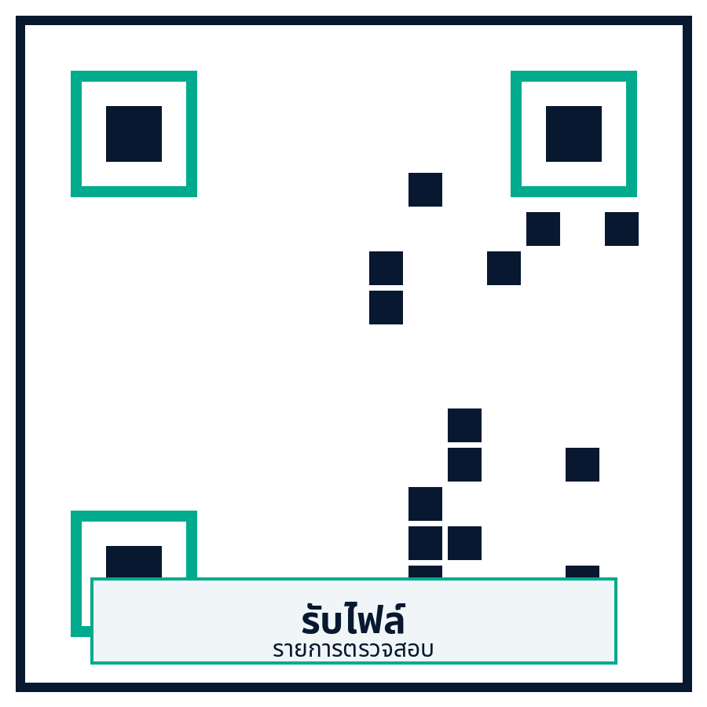  รับไฟล์รายการตรวจสอบ  ใช้แชร์กับเพื่อนหรือเก็บไว้ทบทวน | 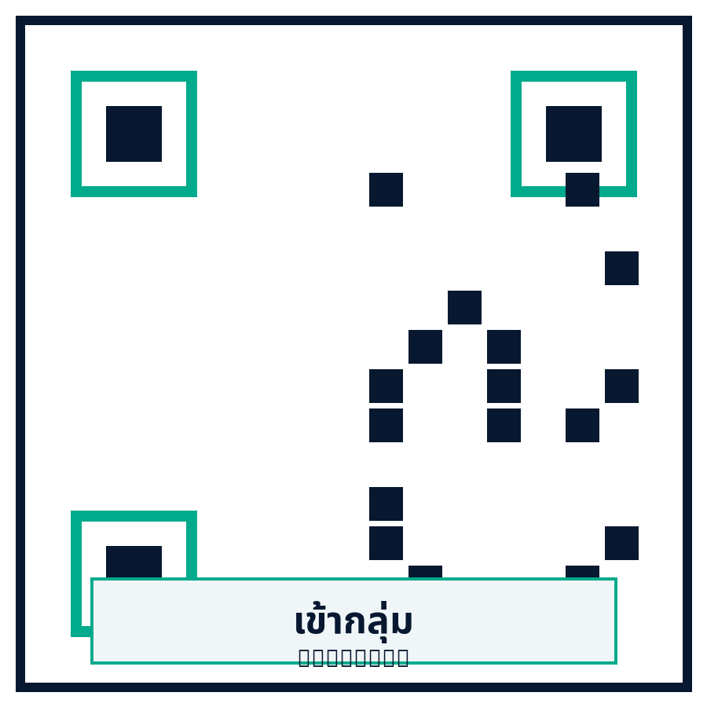  เข้ากลุ่มเรียนรู้  ถามคำถามและรับ case discussion ต่อเนื่อง | 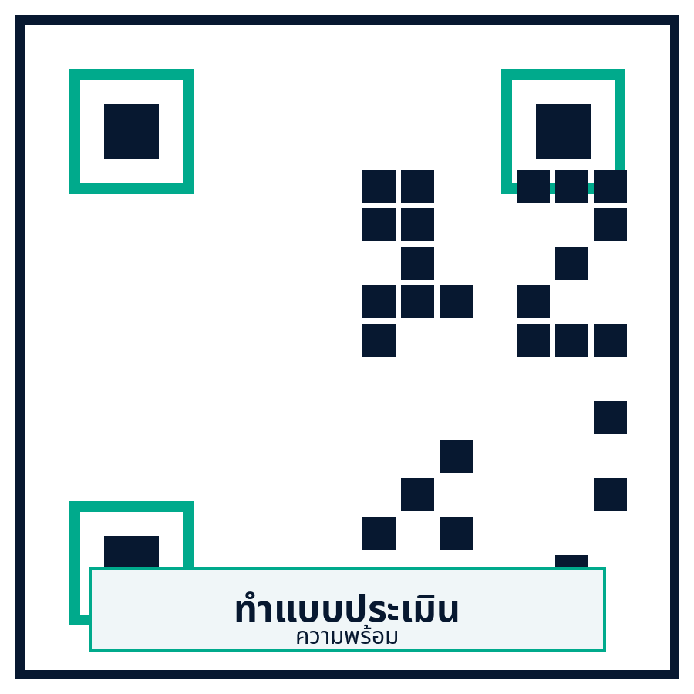  ทำแบบประเมินความพร้อม  เห็น weakness และ ขั้นตอนถัดไป ของตัวเอง

สิ่งที่ MedNinja จะช่วยต่อได้
☐ จัดแผนอ่านตามเวลาที่เหลือ
☐ ช่วยปิด วิชาที่อ่อน
☐ สอน lab interpretation จาก pattern ไปสู่ diagnosis
☐ ฝึก Thai medical language และ present case
☐ ฝึก MCQ/OSCE ด้วย คำแนะนำกลับ
☐ สร้างกลุ่มเรียนรู้สำหรับนักศึกษาแพทย์ไทยในจีน

หมายเหตุแหล่งข้อมูล
เล่มนี้เป็นเอกสารช่วยวางแผนและประเมินความพร้อม ไม่ใช่เอกสารทางการ ข้อมูลด้านเอกสาร สิทธิ์สมัคร และกำหนดเวลาต้องตรวจสอบจากประกาศล่าสุดเสมอ
แหล่งข้อมูล | ใช้ตรวจสอบเรื่องอะไร
แพทยสภา - Name of Recognized Medical Schools (Foreign) | สถานะและรายชื่อสถาบันแพทย์ต่างประเทศที่เกี่ยวข้อง
แพทยสภา - ประกาศแพทยสภา ที่ 4/2567 | เกณฑ์ความรู้ความสามารถในการประเมินเพื่อรับใบอนุญาตเป็นผู้ประกอบวิชาชีพเวชกรรม
ศ.ร.ว. / CMATHAI คำถามที่พบบ่อย | ข้อมูลการสมัครสอบ ผลสอบ เอกสารและคำถามที่พบบ่อย
Standards for Basic Medical Education in China 2022 | บริบทมาตรฐานการศึกษาแพทย์ในจีน และหลักคิดเรื่องความแตกต่างของแต่ละสถาบัน
ประกาศล่าสุดของหน่วยงานที่เกี่ยวข้อง | วันปิดรับสมัคร, รอบสอบ, สถานที่สอบ, เงื่อนไขเฉพาะปี

ประโยคสุดท้าย
การเรียนแพทย์ในจีนไม่ได้ทำให้น้องเริ่มจากศูนย์ สิ่งสำคัญคือการแปลงความรู้เดิมให้เข้ากับข้อสอบ ภาษา clinical และระบบ ward ของไทยอย่างมีแผน

